O. Z. Náš región Podpoľanie
26. jún 2025, Vígľaš
- MOBILNÁ BIOSFÉRICKÁ REZERVÁCIA POĽANA
VŽDY NEOPAKOVATEĽNÝ ZÁŽITOK

- názov programu;
Program Interreg Maďarsko-Slovensko, HUSK/2302/1.2/067/
- názov projektu;
Komunitné a prírodné zlepšenie biosférických rezervácií pozdĺž maďarsko-slovenskej hranice s cieľom spoločne chrániť a zvyšovať biodiverzitu
- akronym projektu:
#biospherereserves
- výška príspevku z EÚ
244 724,255 eur
Mobilná biosférická rezervácia má veľa podôb a množstvo ciest. Tie najkrajšie sa stali súčasťou zaujímavých edukačných programov, ktoré doteraz absolvovalo už niekoľko žiackych kolektívov.

PUTOVANIE ZA SRDCOM SOPKY POĽANY
Za samotným srdcom Poľany putovali v apríli žiaci zo ZŠ Školská z Hriňovej a ZŠ Vígľaš. Cesta Hrochotskou dolinou proti prúdu rieky Hučava má svoje osobitné čaro. Žiaci sa stretli s Bátovským balvanom, Janošíkovou skalou, či navštívili lesnícku osadu Kyslinky. Putovanie údolím kaldery pokračovalo cez pestré lúky Zálomskej, ktorá je živou učebnicou a bezpečným prostredím pre hru, zážitok a spoznávanie najcennejších pokladov, ktoré Poľana ukrýva. Rozsiahle pasienky v sedle Príslopy v južnej časti hlavného hrebeňa Poľany ponúkli príležitosť pre pozorovanie živočíchov a relaxačné aktivity, ktoré navodzujú pocit pokoja, istoty a sebadôvery.

TÚLAVÝMI TOPÁNKAMI K MEANDROM KAMENISTÉHO POTOKA
Svoje tajomstvá poodhalil žiakom aj kľukatý Kamenistý potok, popri ktorom prebiehali poznávacie a pohybové aktivity. Deti si vyskúšali ako meandruje rieka, zahrali sa zmyslové a tímové hry, prijali nové výzvy a hlavne si užili deň v čarovnom údolí Kamenistej doliny. Zurčiaci potok v samotnom závere exkurzie priniesol aj chvíle stíšenia. Prijemný zvuk vody a jej dynamika upokojuje detskú myseľ, oddych a priestor pre spracovanie zážitkov.

KRAJOM LESOM POĽANY
Edukačný program zaviedol žiakov zo Zš Šž Poniky a ZŠ s MŠ Školská v Hriňovej na Javorinku. Vôňa bylín a letných lúk v každom počasí pridáva na intenzite zážitku. Javorinka ponúkla pestrú flóru Poľany akoby priamo na tanieri. Cestovateľský plán však po krátkych energických hrách a zodpovedaní zvedavých otázok pokračoval ďalej na Prednú Poľanu. Cestu do sedla Priehybina si mládež obohatila o hry a nové poznania. Príjemný relax na lúke v sprievode šumu lesa navodil tú správnu atmosféru určenú pre rozvoj fantázie. Deti si tak pripomenuli povesť o Katruške a pripravili si aj jej vlastnú interpretáciu.

Občianske združenie Náš región - Podpoľanie je súčasťou medzinárodného projektu v rámci Program Interreg Maďarsko – Slovensko. Projekt s názvom Komunitné a prírodné zlepšenie biosférických rezervácií pozdĺž maďarsko-slovenskej hranice s cieľom spoločne chrániť a zvyšovať biodiverzitu spája piatich partnerov. Hlavným partnerom je obec Pilisborosjenő.
Cieľom 30-mesačného projektu v hodnote pre vešetkých partnerov takmer 1 milión EUR je podporiť udržateľný rozvoj BR prostredníctvom spájania miestnych komunít, rozvoja dobrovoľníctva a využívania riešení založených na prírode s cieľom posilniť úlohu a význam BR pri ochrane biodiverzity.
Na tento účel budú partneri úzko spolupracovať na realizácii 12 pilotných projektov zameraných na: obnova prírodných biotopov: rekonštrukcia mokrade Kistómalmi (BR Fertő), manažment mokrade Hrončiačka a Pstruša (BR Poľana), integrované obhospodarovanie lesov (BR Pilis), ochrana ohrozených druhov: programy na ochranu druhov plazov a obojživelníkov, mačky divej divá (Pilis BR), eradikačný plán inváznych druhov v BR Pilis a inovatívne zážitkové edukačné programy v BR Poľana a vybudovanie symbolickej brány do BR Poľana v obci Vígľaš vzhľadom na históriu regiónu.
Na regionálnej úrovni bude OZ združenie poslupracovať najmä s členmi Koordinančej rady BR Poľana a Správou CHKO Poľana. Edukačné programy sú určené pre žiakov a študentov v blízkosti Biosférickej rezervácie Poľana.

- Ilustrácia

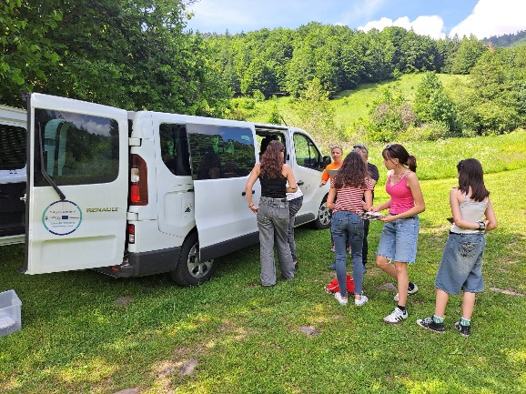
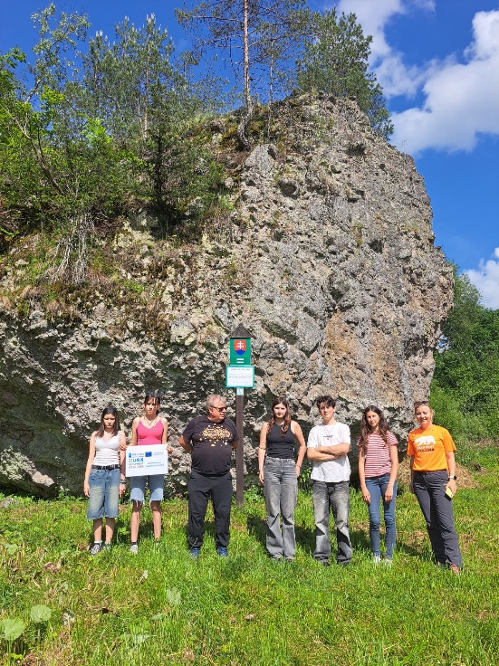

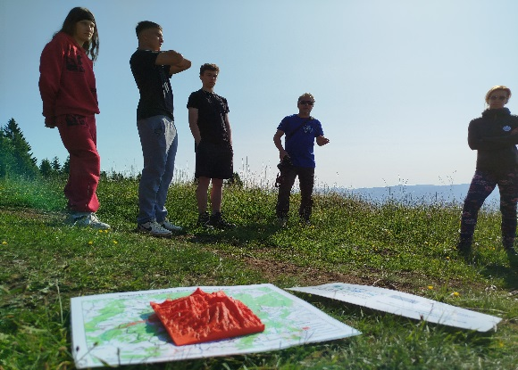

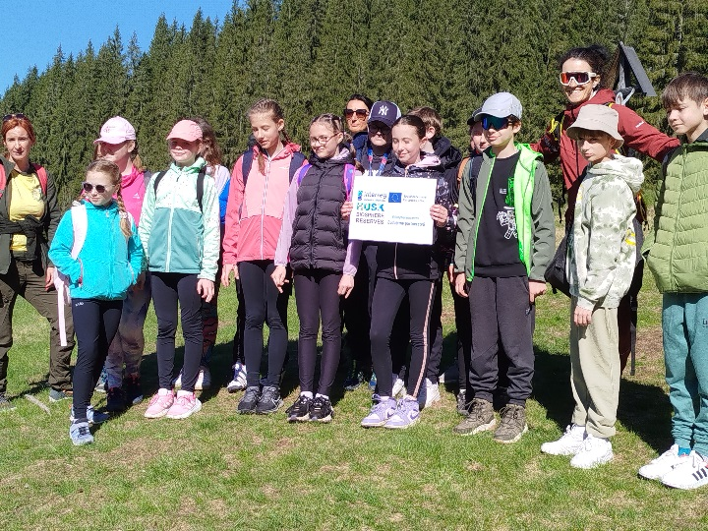
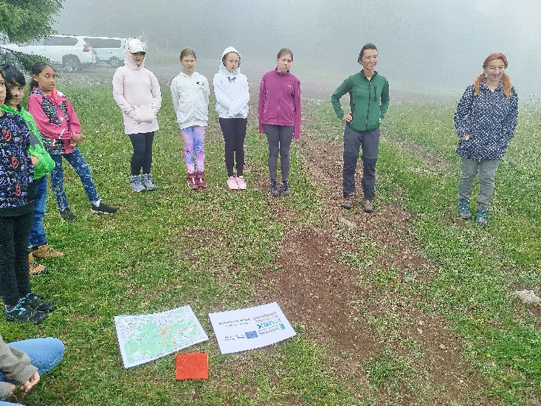

Uvedená tlačová správa uverejnená:
- webové stránky
- www.nasregionpodpolanie.sk
- www.viglas.sk
- https://www.facebook.com/biosferickarezervaciapolana
- Sociálne siete:
Fcb Región Podpoľanie
Fcb Biosphere Reserve Polana
Fcb Obec Vígľaš

